## 登录不知道root密码解决方案

1.

编辑MySql的配置文件：my.ini（在MySql安装目录下）。

打开配置文件，在文件最后一行添加：skip-grant-tables，然后保存退出。

意思为就是在启mysql时不启动grant-tables

2

重启MySql服务：

   net stop mysql

    net start mysql

3

设置新的root密码。

mysql -u root -p 直接回车，无需输入密码就可以进入数据库了。

此时在命令行下执行 use mysql （切换到系统数据库）

执行以下语句既可修改root用户密码：

update mysql.user set authentication_string=password('root') where user='root' and Host ='localhost'; 5.7版本，5.6版本及以前修改password字段

4

还原配置文件，删除刚才在配置文件中添加的一行。然后重启mysql服务，就可以使用新设置的密码进行登录了。

## 通过1方法解决了密码问题后

问题描述：

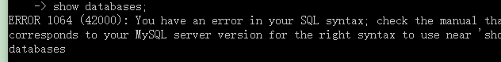

解决方案：

